Za moje drage djevojčice!
http://print.krokotak.com/p?x=6ca89cedb9e44f85b9ff07633e1e833d

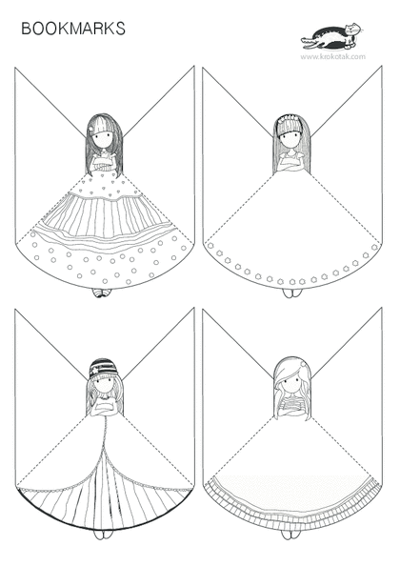Vaša učiteljica Dolores

